Modelo final do TCC: MQO mensal em log
Nível da Selic, Stringency Index, dummies de mês e defasagens 1, 3, 6, 9 e 12

1. Resposta curta
- H1 é apoiada: o nível da Selic se associa negativamente ao número de M&A, em todas as cinco defasagens testadas (1, 3, 6, 9 e 12 meses), com p < 0,02 mesmo após a correção de Holm. O efeito cresce com a defasagem até 9 meses: −0,026 (k = 1), −0,033 (k = 3), −0,043 (k = 6) e −0,045 (k = 9); em k = 12 é −0,040. Em termos práticos, +1 ponto na Selic se associa a cerca de 4% menos operações por mês, seis meses depois.
- Com as alterações, o R² ajustado sobe de 0,23 para 0,32 e o modelo prevê melhor fora da amostra: o erro cai 11-12% em relação a um AR(1) simples.
- A variação da Selic (ΔMeta) fica como robustez: o efeito acumulado 0-3 continua positivo (+0,30; p = 0,003), mas os efeitos pontuais ficam no limite (p ≈ 0,05) e k = 6 é nulo. Resultado frágil, provavelmente endógeno.
- Ponto de atenção novo: com as dummies de mês, o Jarque-Bera fica no limite (p ≈ 0,02-0,06) e o Breusch-Godfrey rejeita nas defasagens curtas (k = 1: p = 0,039). Isso não muda as conclusões (seção 5), mas justifica manter o erro-padrão HAC e destacar k = 6 e k = 9 como especificações centrais.

2. O que foi alterado
Alteração | Antes | Agora
Covid | dummy mar-dez/2020 | Stringency Index (OxCGRT, Brasil, mensal/100)
Sazonalidade | não controlada | 11 dummies de mês (jan = base)
Defasagens do nível da Selic | k = 3 | k = 1, 3, 6, 9 e 12
Expectativa da Selic (Focus) | testada | retirada do modelo principal
Variáveis taxa | taxa em % | 100·ln(1 + taxa/100); variações em Δln
Papel da variação da Selic | resultado principal | robustez

Equação principal, para cada k: ln(M&A)_t = c + a·ln(M&A)_{t-1} + g_k·Meta_log_{t-k} + b1·Ibov_Ret_t + b2·ΔIBC_log_t + b3·Stringency_t + Σ d_m·Mês_m + e_t, estimada por MQO com erros-padrão HAC (Newey-West, 6 defasagens). Amostra de jan/2006 a dez/2024 (n = 228).

3. Resultado principal: nível da Selic
Defasagem k | Coef. Meta_log | EP (HAC) | IC 95% | p | p (Holm) | R² aj. | BG(6) p
k = 1 meses | -0,0256 | 0,0099 | [-0,045 ; -0,006] | 0,0103 | 0,0103 | 0,287 | 0,0392
k = 3 meses | -0,0329 | 0,0098 | [-0,052 ; -0,014] | 0,0009 | 0,0019 | 0,298 | 0,0736
k = 6 meses | -0,0427 | 0,0100 | [-0,062 ; -0,023] | <0,0001 | 0,0001 | 0,319 | 0,2521
k = 9 meses | -0,0450 | 0,0100 | [-0,065 ; -0,025] | <0,0001 | <0,0001 | 0,328 | 0,3253
k = 12 meses | -0,0402 | 0,0097 | [-0,059 ; -0,021] | <0,0001 | 0,0002 | 0,319 | 0,3525

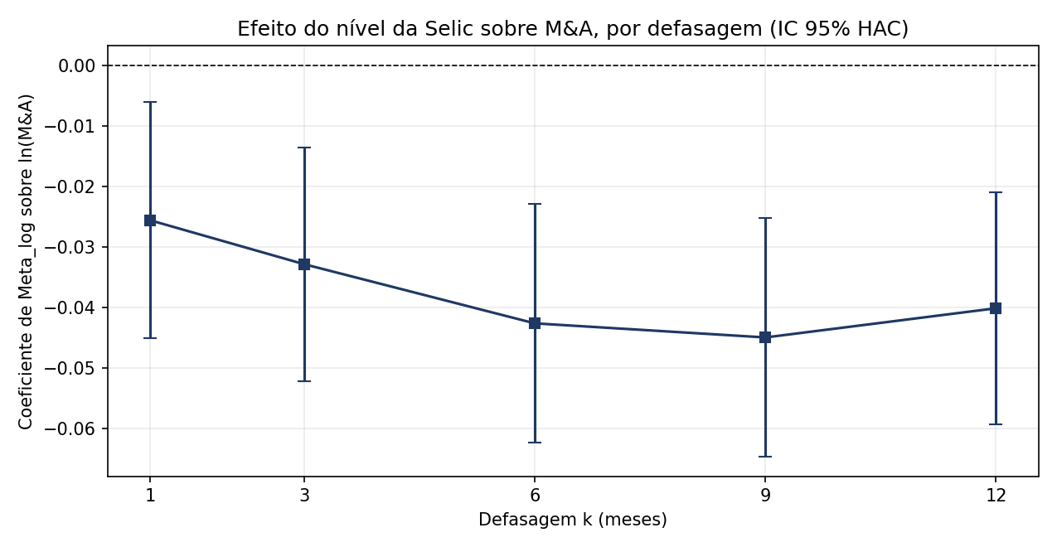
Figura 1 — Coeficiente do nível da Selic (log) por defasagem, com IC de 95%.

3.1 Modelo de referência (k = 6)
Variável | Coeficiente | EP (HAC) | p-valor
Constante | 1,7731 | 0,2810 | <0,0001
ln(M&A) em t-1 | 0,3013 | 0,0741 | <0,0001
Meta Selic (log), t-6 | -0,0427 | 0,0100 | <0,0001
Retorno do Ibovespa | -0,0005 | 0,0045 | 0,9193
Δ IBC-Br (log) | 0,0394 | 0,0128 | 0,0024
Stringency Index (Covid) | 0,1468 | 0,1939 | 0,4498
Dummy de mês 2 | -0,0479 | 0,1497 | 0,7494
Dummy de mês 3 | -0,1105 | 0,1891 | 0,5594
Dummy de mês 4 | 0,3506 | 0,1390 | 0,0124
Dummy de mês 5 | 0,1091 | 0,1641 | 0,5069
Dummy de mês 6 | 0,0797 | 0,1589 | 0,6165
Dummy de mês 7 | 0,1331 | 0,1622 | 0,4129
Dummy de mês 8 | 0,1327 | 0,1639 | 0,4191
Dummy de mês 9 | 0,1896 | 0,1196 | 0,1143
Dummy de mês 10 | -0,0013 | 0,1660 | 0,9936
Dummy de mês 11 | 0,2075 | 0,1521 | 0,1739
Dummy de mês 12 | 0,5624 | 0,1670 | 0,0009

- ln(M&A) defasado: +0,30 (p < 0,001), ou seja, o volume de M&A tem persistência moderada de um mês para o outro.
- ΔIBC-Br: +0,039 (p = 0,002). Mais atividade econômica se associa a mais M&A.
- Ibovespa e Stringency: não significativos neste modelo (p = 0,92 e 0,45). O Stringency fica como controle, e seu coeficiente não deve ser interpretado.
- Sazonalidade: dezembro é o pico (+0,56 em log, ≈ +75% contra janeiro; p < 0,001) e abril também (+0,35; p = 0,012). Conjuntamente as dummies de mês são significativas (p = 0,0001).
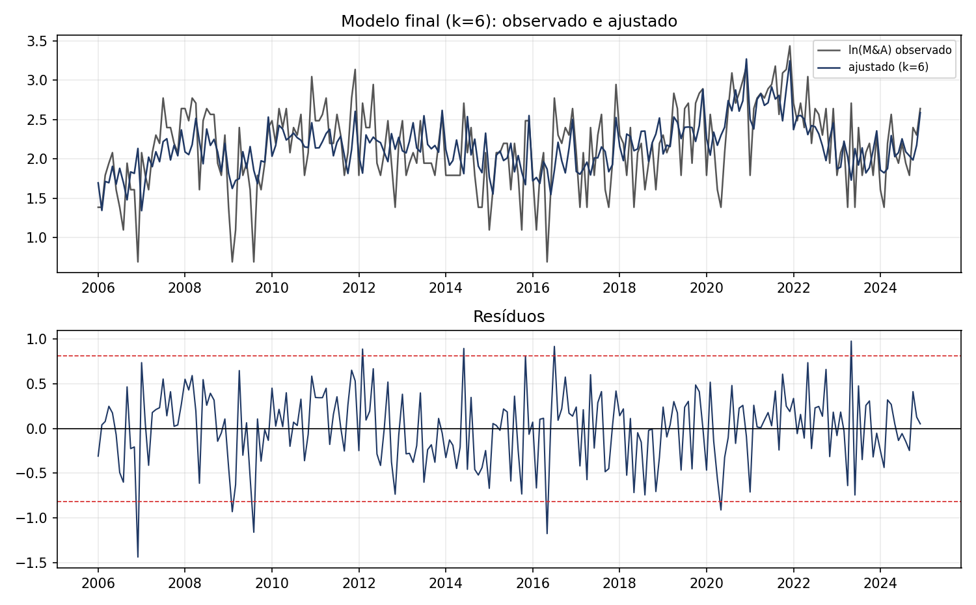
Figura 2 — Valores observados e ajustados (k = 6) e resíduos.

4. Robustez
Modelo de robustez | Coef. | EP | p | n | BG(6) p | JB p
R1 ΔMeta_log pontual, k=1 | 0,1388 | 0,0704 | 0,0501 | 228 | 0,0169 | 0,0451
R1 ΔMeta_log pontual, k=3 | 0,1213 | 0,0628 | 0,0548 | 228 | 0,0147 | 0,0099
R1 ΔMeta_log pontual, k=6 | -0,0385 | 0,0546 | 0,4817 | 228 | 0,0238 | 0,0178
R1 ΔMeta_log acumulado 0-3 | 0,2968 | 0,0970 | 0,0025 | 228 | 0,1259 | 0,0535
R1 ΔMeta_log acumulado 0-6 | 0,2672 | 0,1028 | 0,0100 | 228 | 0,2845 | 0,0192
R2 nível k=6 + IPCA_log, dIIE_log | -0,0399 | 0,0103 | 0,0001 | 228 | 0,3152 | 0,0452
R3 nível k=6, dummy Covid no lugar do Stringency | -0,0494 | 0,0103 | <0,0001 | 228 | 0,2078 | 0,0706
R4 nível k=6, sem dummies de mês | -0,0447 | 0,0096 | <0,0001 | 228 | 0,3833 | 0,1374
R5 nível k=6, 2015-2024 | -0,0469 | 0,0149 | 0,0022 | 120 | 0,3078 | 0,0154
R5 nível k=6, sem 2020-2022 | -0,0401 | 0,0133 | 0,0029 | 192 | 0,2928 | 0,0671
R5 nível k=6, até 2019 | -0,0372 | 0,0127 | 0,0040 | 168 | 0,2761 | 0,1223

O nível da Selic (k = 6) mantém sinal e significância em todos os cortes: sem dummies de mês (−0,045), com dummy Covid (−0,049), com IPCA e IIE-Br (−0,040), de 2015 a 2024 (−0,047), sem 2020-2022 (−0,040) e até 2019 (−0,037). Ou seja, o resultado não depende do período da pandemia nem do controle usado para ela. A variação da Selic é menos estável: acumulada 0-3 e 0-6 é significativa, mas os efeitos pontuais k = 1 e k = 3 ficam em p ≈ 0,05 e k = 6 é nulo.

4.1 Estimadores alternativos
Método (k = 6) | Coef. | EP | p | IC 95%
MQO + HAC (padrão) | -0,0427 | 0,0100 | <0,0001 | [-0,062 ; -0,023]
MQO + HC3 | -0,0427 | 0,0097 | <0,0001 | [-0,062 ; -0,024]
Poisson (QML) + HAC, usa a contagem | -0,0385 | 0,0098 | <0,0001 | [-0,058 ; -0,019]
Regressão robusta (Huber) | -0,0415 | 0,0108 | 0,0001 | [-0,063 ; -0,020]
Regressão mediana | -0,0379 | 0,0129 | 0,0037 | [-0,063 ; -0,012]

O coeficiente do nível (k = 6) fica entre −0,038 e −0,043 em todos os métodos (HAC, HC3, Poisson por quase-verossimilhança com a contagem, Huber e regressão mediana), todos com p < 0,01. A conclusão não depende de normalidade nem da forma da variância.

5. Diagnóstico
- Autocorrelação: o Breusch-Godfrey (6) não rejeita em k = 6, 9 e 12 (p = 0,25, 0,33 e 0,35). Em k = 1 e k = 3 fica no limite (p = 0,039 e 0,074). O HAC cobre isso.
- Normalidade: Jarque-Bera de p ≈ 0,02-0,06 com as dummies de mês, contra p = 0,13 no modelo sem elas. É um desvio leve, e os estimadores robustos (Huber, mediana, Poisson) dão o mesmo resultado.
- Heterocedasticidade: Breusch-Pagan com p ≈ 0,02-0,04, também coberta pelo HAC e pelo HC3.
- Forma funcional: RESET não rejeita (p ≥ 0,10 em todas as defasagens).
- Exogeneidade: continua sendo a limitação principal. A Selic reage à economia, o teste de avanço do cenário anterior rejeitou exogeneidade estrita, e o resultado deve ser descrito como associação, não como causalidade.

6. Previsão fora da amostra
Janela expansiva, previsão de um passo à frente, 120 meses avaliados (a partir de 2015). Os controles de Covid ficam de fora desta etapa porque o Stringency é zero antes de 2020.
Modelo (previsão 1 passo à frente) | RMSE | MAE | RMSE vs AR(1)
AR(1) | 0,498 | 0,414 | —
AR(1) + controles | 0,490 | 0,405 | -1,6%
+ dummies de mês | 0,477 | 0,382 | -4,1%
+ Meta k=6 | 0,453 | 0,367 | -9,0%
+ Meta k=9 | 0,447 | 0,361 | -10,2%
+ dummies de mês + Meta k=6 | 0,442 | 0,347 | -11,3%
+ dummies de mês + Meta k=9 | 0,436 | 0,344 | -12,5%

A Selic em nível melhora a previsão em cerca de 9-10% sozinha e 11-12% junto com as dummies de mês. É um argumento independente de significância estatística de que o juro carrega informação sobre o ritmo de M&A.

7. Limitações e próximos passos
- Esta rodada usou o IBC-Br sem ajuste sazonal (série 24363), sem câmbio e a Meta do cache, porque o ambiente não alcança a API do Banco Central. Rode `Código_TCC_MQO_FINAL.py` na sua máquina para os números finais; as conclusões qualitativas devem se manter.
- O Stringency Index da Oxford termina em dez/2022; em 2023-24 repeti o último valor (22,2). Zerar esses meses dá resultados praticamente iguais.
- R² de 0,32: grande parte da variação mensal de M&A não é explicada, o que é comum em dados mensais de contagem.
- Extensões possíveis: Selic-surpresa neste modelo, valor das operações no lugar da contagem, M&A doméstico versus cross-border e um modelo de correção de erros (ECM/ARDL).

